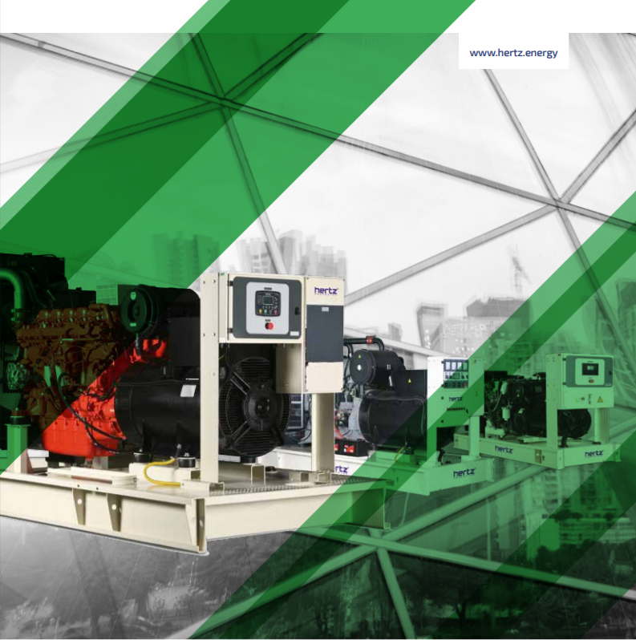

ТЕХНИЧЕСКАЯ ИНФОРМАЦИЯ
HG 713 CL

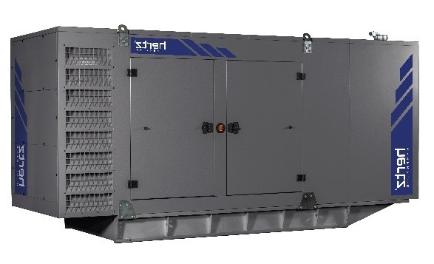
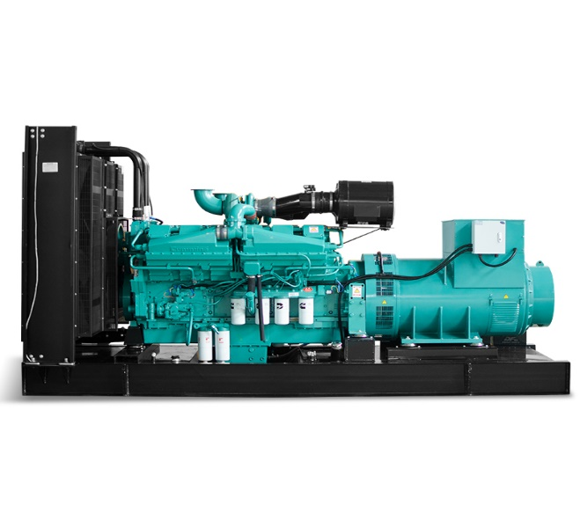

- Технические характеристики дизельного электроагрегата

№ | Модель |  | HG 713 CL
1 | Марка двигателя |  | CUMMINS
2 | Марка альтернатора |  | LEROY SOMER
3 | Максимальная мощность, кВА |  | 713
4 | Максимальная мощность, кВт |  | 570
5 | Номинальная мощность, кВА |  | 650
6 | Номинальная мощность, кВт |  | 520
7 | Модель двигателя |  | QSK19G4
8 | Кол-во цилиндров / Конфигурация |  | 6 – в ряд
9 | Объем двигателя, л |  | 18,9
10 | Диаметр цилиндра / Ход поршня, мм |  | 159 / 159
11 | Степень сжатия |  | 15 : 1
12 | Наддув |  | Турбонаддув-интеркулер
13 | Регулятор частоты оборотов двигателя |  | Електрический
14 | Тип охлаждения |  | Жидкостное
15 | Объем охлаждающей жидкости, л |  | 41,6
16 | Объем системы смазывания, л |  | 50
17 | Электрическая система |  | 24
18 | Скорость / Частота |  | 1500 rpm / 50Hz
19 | Максимальная мощность двигателя, л.с. |  | 800
20 | Расход топлива, л/час | 110% | 161
21 |  | 100% | 145
22 |  | 75% | 111
23 |  | 50% | 79
24 | Модель альтернатора |  | TAL-A47-F
25 | Количество фаз |  | 3
26 | Коэффициент мощности |  | 0,8
27 | Количество опор |  | одна
28 | Количество полюсов |  | 4
29 | Количество наконечников |  | 6
30 | Стабильность напряжения |  | ±1%
31 | Класс изоляции |  | H
32 | Степень защиты |  | IP 23
33 | Система возбуждения |  | АВР, бесщеточный
34 | Тип соединения |  | звезда
35 | Суммарные гармонические искажения |  | < %1,5
36 | Частота, Hz |  | 50
37 | Выходное напряжение, VAC |  | 230 / 400
38 | Заявленная мощность, кВА |  | 700
39 | Габариты в открытом исполнении, мм |  | 3480 x 1560 x 2485
40 | Габариты в контейнере, мм |  | 5500 x 2400 x 2800
41 | Вес в открытом исполнении, кг |  | 5415
42 | Вес в кожухе, кг |  | 9015
43 | Бак, л |  | 720

